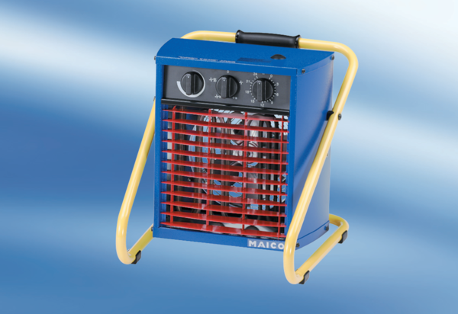Aérothermes PEH 3Unité de conditionnement : 1 pièceGamme: C
Numéro de référence : 0082.0080Fabricant : MAICO

